**机密★启用前** 【考试时间：2022年3月25日上午10:00—12:00】

**峨眉二中高2023届高二下3月考**

**数 学 试 题（理）**

**出题人：谢向荣 审题人：徐梦**

**注意事项：**

**1.**本试卷分第Ⅰ卷（客观题）和第Ⅱ卷（主观题）两部分，合计150分。考试结束后本试卷由学生自行保管，答题卡必须按规定上交。

**2.**答题前，考生务必在答题卡上将自己的姓名、班级、考号填写清楚，并将考号填涂到对应方框内，请仔细核对。选择题答案进行填涂时请用2B铅笔把答题卡上对应的答案标号涂黑，如需改动，用橡皮擦擦干净后，再选涂其他答案，答在试卷试题卷上无效。

**3.**主观题作答时，不能超过对应的答题边框，超出指定区域的答案无效。

**一、选择题：（共12小题，每小题5分，共60分。每小题只有一个选项是正确的）**

**1.命题“若p则q”的逆命题是( )**

**A. 若q则p B. 若p则 q C. 若则 D. 若p则**

**2.函数的导数是 ( )**

**A.  B.  C.  D. **

**3.下列结论不正确的是( )**

**A.若*y*＝3，则*y*′＝0　 　 　 B.若*y*＝，则*y*′＝－**

**C.若*y*＝，则*y*′＝ D.若*y*＝*x*，则*y*′＝1**

**4.一辆汽车按规律做直线运动，若汽车在时的瞬时速度为4，则　　**

**A． B． C．2 D．3**

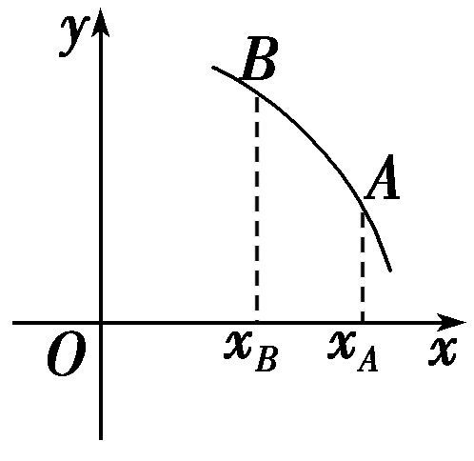**5.已知*y*＝*f*(*x*)的图象如图，则*f*′(*xA*)与*f*′(*xB*)的大小关系是**

**A. *f*′(*xA*)＞*f*′(*xB*)　　　 B. *f*′(*xA*)＜*f*′(*xB*)**

**C. *f*′(*xA*)＝*f*′(*xB*) D. 不能确定**

**6.王安石在《游褒禅山记》中写道“世之奇伟.瑰怪，非常之观，常在于险远，而人之所罕至焉，故非有志者不能至也”，请问“有志”是到达“奇伟.瑰怪，非常之观”的(　　)**

**A.充要条件 B.既不充分也不必要条件**

**C.充分不必要条件 D.必要不充分条件**

**7.函数的导函数的图象如图所示，则下列说法正确的是(　　)**

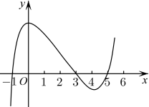***A*．函数在上单调递增**

***B*．函数的递减区间为**

***C*．函数在处取得极大值**

***D*．函数在处取得极小值**

**8.函数的单调递增区间是(　　)**

**A．， B．， C．，，， D．，，，**

**9.若函数*f*(*x*)＝*x*2＋*ax*＋在**[，＋∞)**上是增函数，则*a*的取值范围是(　　)**

**A.[－1，0] B.[－1，＋∞)**

**C.[0，3] D.[3，＋∞)**

**10.设函数是奇函数的导函数，且，当时，，则不等式的解集为(　　)**

**A． B． C． D．**

**11.函数的图像大致是(　　)**

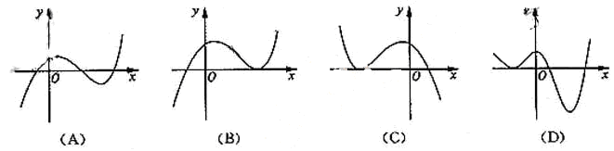

**12.设函数，若存在唯一的正整数，使得，则的取值范围是(　　)**

**A． B．， C．， D．，**

**二．填空题：（本大题共4小题，每小题5分，共20分）**

**13.若命题*p*的否定是“对所有正数*x*，＞*x*＋1”，则命题*p*是________________.**

**14.已知*f* ′(1)＝－2，则 ＝________.**

**15.若函数*f*(*x*)＝*x*3－3*x*－*k*在R上只有一个零点，则常数*k*的取值范围是________.**

**16.设有下列四个命题：**

***P*1：空间共点的三条线不一定在同一平面内．**

***P*2：过空间中任意三点有且仅有一个平面．**

***P*3：若三个平面两两相交，则交线互相平行．**

***P*4：若直线*a*⊥平面α，直线*a*∥直线*b*，则直线*b*⊥平面α．**

**则下述命题中所有真命题的序号是 　 　．**

**①*P*1∧*P*4；②*P*1∧*P*2；③￢*P*2∨*P*3；④￢*P*3∨*P*4．**

**三、简答题：（本题共6个大题，17题10分，其余每题12分共 70分，请写出详细的解题过程）**

**17.求下列函数的导数：**

**（1）*y*＝*x*—2＋*x*2 （2）*y*＝tan *x* （3）*y*＝**

**18.已知*P*＝{*x*|*x*2－8*x*－20≤0}，非空集合*S*＝{*x*|1－*m*≤*x*≤1＋*m*}.若*x*∈*P*是*x*∈*S*的必要不充分条件，求实数*m*的取值范围.**

**19.已知函数*f*(*x*)＝*x*3－4*x*2＋5*x*－4.**

**(1)求曲线*f*(*x*)在点(2，*f*(2))处的切线方程；**

**(2)求经过点*A*(2，－2)的曲线*f*(*x*)的切线方程．**

**20.如图,直三棱柱中，，分别是的中点.**

**（1）求证平面；**

**（2）求二面角的大小的余弦值.**

**21.已知函数在与处都取得极值**

**（1）求实数的值；**

**（2）若对任意的，不等式恒成立，求实数*c*的取值范围.**

**22.已知函数*f*(*x*)＝ln *x*－*ax*(*a*∈R)．**

**（1）求函数*f*(*x*)的单调区间；**

**（2）当*a*>0时，求函数*f*(*x*)在[1,2]上的最小值．**